
Het TOURJOURNAAL van
Vrijdag 15 juli 2016

En al die nepsupporters…………… OPZOUTEN NOU!!!

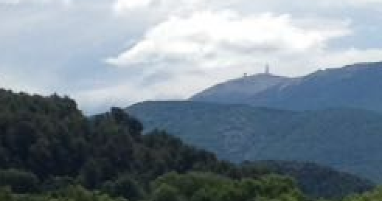
Sjeezus, waar moet felix vandaag eens beginnen met typen….? Hij weet het gewoon ff niet.
Ontvangt ie vanmorgen een foto van Casper ‘Le Puncheur’ Pruijn, want die zit op steenworp afstand van de Mont Ventoux, blijkt het helemaal niet zo hard te waaien. Het lijken die flapdrollen van het KNMI wel.

Veel wind op komst………
Ja als je veel bier drinkt, dan is er veel wind op komst; Felix zou het zelf niet weten, maar als Garçonneke zijn best gedaan heeft en thuis komt………, nou scheer dan je weg maar.
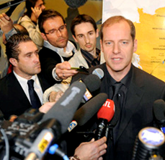
Felix is blij dat ie dat nu ff in Mallorca wind aan het maken is. Felix heeft te doen met Stan en Thom; wisten die mannen veel……………………!?

Maar goed, Casper stuurt een foto, en geen wind te zien bij de Mont Ventoux: niks – nada – noppes – nul.

En we waren het al snel eens: LAFFE BESLISSING om halverwege te finishen.

Maar daar is het niet bij gebleven met LAFFE BESLISSINGEN. Maar daarover straks meer.
Nee, laat die Casper maar schuiven: die is zo lomp nog nie!!

Laten we over gaan naar……………..

De rit van gisteren: donderdag 14 juli:


We vertrokken gisteren in Montpellier om onderweg te gaan naar Montpellier. Maar we wisten al dat de etappe onthoofd was; De Mont Ventoux zo niet volledig beklommen gaan worden…. Bij Chalet Reynard was de finishlijn getrokken.

In het begin mogen 14 man wegrijden. Onder hen de Nederlanders Lindeman en Clement. Verder zitten er ook de sprinter Coquard en Greipel bij, maar ook de klimmers Navarro en Pauwels. Thomas de Gendt, aanvaller van beroep, is ook van de partij.

De mannen mogen hun gang gaan en na dik 80 kilometer hebben ze al 19 minuten voorsprong. Da’s een pak zeg.

Het peloton vindt het wel welletjes en gaat een beetje trappen. Zo slinkt de voorsprong, en wordt het dik 8 minuten. Alle favorieten zitten in die groep. Alleen Meintjes en Barguil waren er afgewaaierd, maar die konden later toch weer terugkeren.

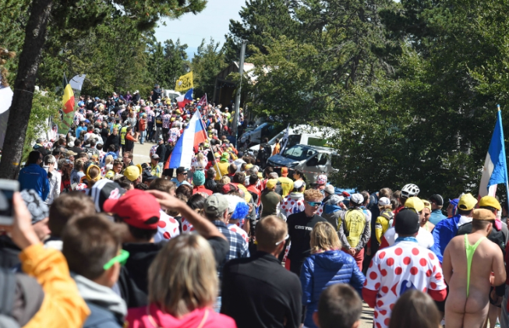
Bij het begin van de klim van de Berg Altijdwind is de voorsprong 7 minuten en 30 seconden. Coquard was toen al teruggevallen; Greipel laat het dan lopen en ook Keisse kan het tempo van de andere koplopers niet meer volgen.

Al snel in de klim schudt De Gendt aan de boom en vallen een aantal koplopers af. Naast De Gendt blijven over: Pauwels, Navarro en Chavanel.
Ook Chavanel is er aan voor de moeite en moet de anderen laten gaan. En dan blijkt ook dat De Gendt zijn inspanningen moet bekopen. Pauwels en Navarro alleen weg.

Toch weet De Gendt zich terug te knokken. Bij een latere versnelling van Pauwels moet Navarro passen. Met 2 Belgen gaan we richting Chalet Reynard; maar Navarro is nog net op tijd terug om met 3-en naar de finish te gaan.

In de sprint valt Navarro snel weg en de sprint tussen De Gendt en Pauwels valt uit in het voordeel van De Gendt uit. Hij wint de etappe en pakte de bolletjestrui.

En dan is het wachten op de rest van de koplopers en het peloton, maar dan gaat het spel pas echt op de wagen……………………

Froome is weggereden bij Quintana die eerder al 2 keer probeerde om weg te demarreren, maar daar niet in slaagde. Alleen Porte kan Froome volgen. Bauke Mollema die eerst wat achter was gebleven en vond het juiste tempo, hij ging over groepje Quintana onderweg naar Froompie en Porte.
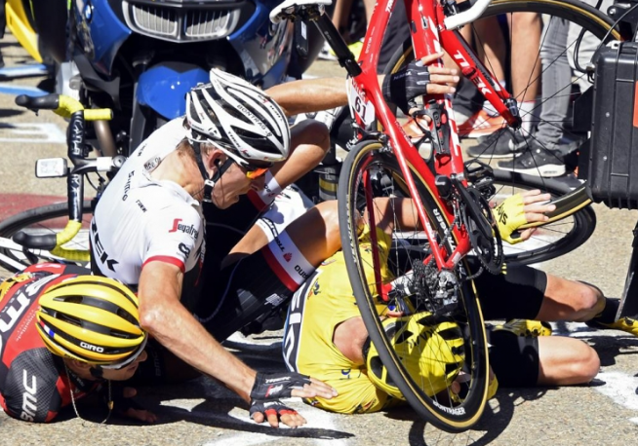
Binnen no-time was Mollema bij hen.

Porte zet aan en de haag van mensen wordt steeds dikker en staat steeds meer midden op de weg.
En dan……………………… Een motor staat ineens stil, Porte, volop in een superinspanning naar boven, ziet de motor niet en knalt er bovenop en gaat over de kop. Froome zit in zijn wiel en gaat er net zo hard overheen; ookover de kop. Voor Mollema is het niets anders ook hij knalt op de andere 2 en gaat over de kop.

Bauke weet in de puinhoop zijn fiets het snelst bij elkaar te rapen springt erop en weg is ie. Op weg naar GEEL. Porte heeft zijn fiets ook terug, zij ketting zit niet lekker en moet terug van zijn fiets. Froompie begaait het helemaal. Zijn fiets is door een achterop komende motor gebroken; frame in 2-en.

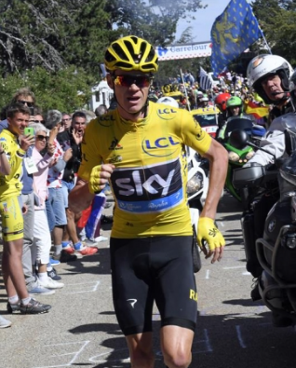
Froompie twijfelt geen moment en neemt de benen zonder fiets. Froompie denkt; wat die mannen met fiets kunnen, dat kan ik zonder en weg is ie voor de run van zijn leven, de Mont Ventoux op. 200 meter verder krijgt ie een fiets van de neutrale materiaalwagen……………, is dat ff lachen, die fiets heeft het verzet van een driewieler van een kind van 3 jaar. Froompie wordt links en rechts voorbij gereden.

Inmiddels is zijn humeur tot diepvriesniveau gedaald en flikkert die fiets tegen de boarding. Het was misschien een idee geweest om die boarding wat eerder te plaatsen dan alleen de laatste 800 meter……… maar daar moet Felix het met Christian Prudhomme nog wel over hebben. Wat een stelletje prusters daar zeg………………………… “Kon niet door de wind” gaf Prudhomme aan. “Gelul” Christian, “Gelul”!!

Eindelijk komt dan een nieuwe eigen fiets en Froompie stapt op. Sergio Henao wacht Froome op, maar eerst kan Frompie niet bijhouden, maar als ie zijn cadans weer gevonden heeft gaat ie richting finishstreep. Hoofdschuddend gaat ie over de streep, in de wetenschap dat ie het geel verloren heeft…………

En dan begint het pokeren.

Komt Mollema in het geel? Nee het blijkt Adam Yates te zijn:

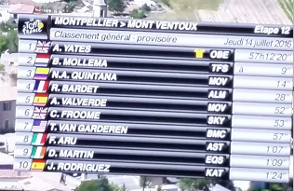

Maar een half uur later is alles anders:
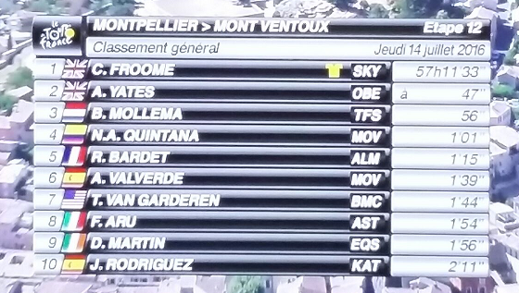

Froome krijgt dezelfde tijd als Mollema.

En dan gebeurt het ONGELOOFLIJKE……………………………………

De Tourdirectie besluit ook Nairo Quintana dezelfde tijd te geven. Pourquoi, Pourquoi, Pourqoui Christian??? Leg dat eens ff uit!!!
Daar klopt geen mallemoer van hè Pruthommeke!! Quintana lag al op achterstand toen de 3 gingen rollebollen!!!

Maar ja, heeft Felix in zijn regels niet opgenomen dat alles op www.letour.fr bindend is………………?
Ja dus, dus we gaan ons daar maar naar voegen. Maar voor Bauke is dit wel een morele opsteker dat ie die gasten gewoon kan hebben!!

De stand in het Algemeen Klassement na etappe 12 wordt dus:

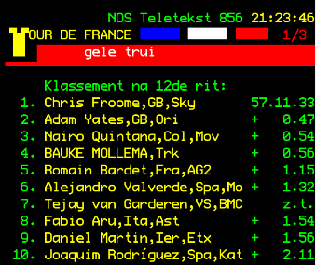

Het mot tog allemaol nie gekker worre!!!!

Maar Felix snapt iets toch niet goed, of eigenlijk HELEMAAAAAAAL NIET:
We gaan even terug naar 10 juli 2011.

Johnny Hoogerland reed toen voor Vacansoleil en zit in een kopgroep met onder andere Juan Antonio Flecha, Thomas Voeckler, Sandy Casar en Luis Leon Sanchez. Flecha wordt aangereden door een auto van de Franse Televisie, waardoor Hoogerland wordt gekatapulisseerd en als een rollade in de prikkeldraad komt te hangen.
Lekker sportief van Voeckler ook……………, gewoon doorfietsen of er niks gebeurd is…… BEDENKELIJK!!!

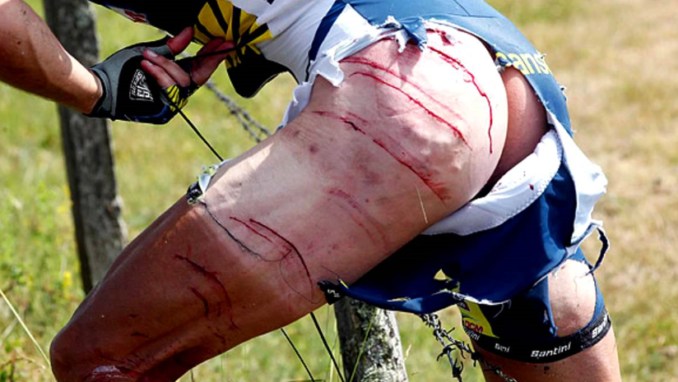
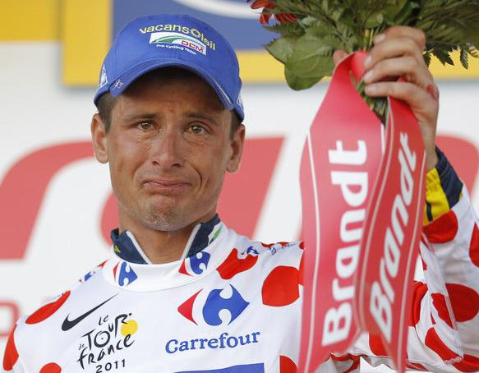
Hoogerland vergaat van de pijn, verliest 17 minuten en krijgt van de Tourdirectie……………………:

Jazeker………………de titel “Meest strijdlustige renner” in de etappe. Hoezo meten met 2 maten………………

Maar gelukkig hebben we de beelden nog:

Hoogerland gelanceerd op 10 juli 2011

Tja, en wie heeft er dan de mooiste foto’s……………, internet een beetje afzoeken, maar de foto is dichtbij. Eric van de Watering, oud MOC-er en werkend bij Jeugdzorg in Ossendrecht. Hij was gisteren op de Mont Ventoux. En één keer raden waar hij stond………………………, precies op de plek waar Porte, Mollema en Froome tegen de motor aan kletteren.

Ja, en wat doe je dan:
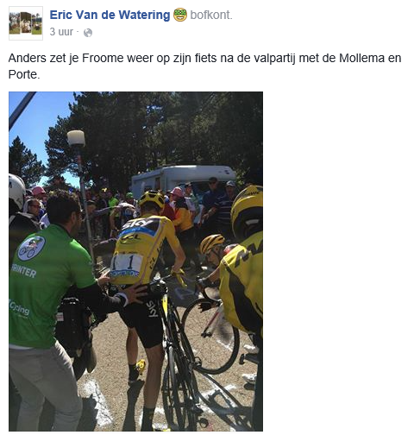

Bon endroit bon moment; oftewel juiste tijd, juiste plaats………………………………
Goed, wat gebeurde er…………………………

Intussen in hét peloton van Hét Tourspel van West-Brabant:

Eergisterenavond was er nog een bericht van Peter Adriaansen in Felix’ mail, maar het Tourjournaal van gisteren stond toen al klaar, alleen de foto’s moesten er nog bijgezocht worden.

En Felix had zichzelf beloofd toch wel 5 uur te slapen, dus het verhaal van Peter moest ff wachten tot vandaag………………:

Hoi Felix, (Hoi Peter…, red)

Fijn dat de journaals de laatste 2 dagen weer op tijd in mijn Inbox zitten.
Ik lees ze altijd met heel veel plezier ondanks mijn mindere vorm van de laatste 2 weken. (Da’s goed om te lezen Peter…., red.) Deze ochtend was ik echter ietwat teleurgesteld. (Zal toch niet zeker?, lucht je hart vent!!, red.)

Je schrijft dat ik waarschijnlijk niet zo blij zou zijn met de dagzege van Niels. Integendeel Felix; ik ben al de hele dag zo trots als een pauw! Een ware opsteker na de domper van afgelopen maandag toen jij zo nodig moest benadrukken dat ik er dit jaar helemaal niks van bak. (Is misschien waar, maar aan die woorden is toch niks gelogen???, red.)

Op moment van schrijven heb je zelf slechts 32 puntjes meer bij elkaar gesprokkeld dan ik waarbij ik me nog altijd afvraag of jij jouw lijstje voor of na 14.00u maakt.

Met jouw mogelijke beschikking over voorkennis kan ik niets anders concluderen dat je zelf ook niet in de vorm van je leven bent. (Uhhh, Felix ziet zichzelf nergens in de stand terugkomen; je hallucineert toch niet zeker hè, anders vraag ik Patricia even of ze even naar je wil kijken…, red.) Gelukkig doet jouw zoon het stukken beter maar daar schrijf je dan weer niet over. (beter van niet ook inderdaad Peter, Garçonneke loopt Felix de hele dag al te zieken, Felix is blij dat ie eens ff op Mallorca zit!! ☺…, red.)

Ik lees je journaals met heel veel plezier maar het zou je sieren als je wat objectiever zou schrijven en het suggestieve achterwege zou later. (Felix kent nog wel een ander spel waar het wat objectiever aan toe gaat, dus………………………, maar is dat écht wat je wil?? ☺ ☺ ☺ Felix gelooft er niks van. Succes verder Peter, en da’s gemeend!!!, red.)

Groet,
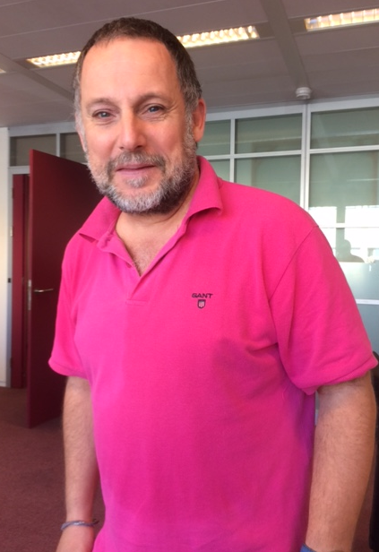
Peter

Gisterenmorgen op het werk bij Felix. Ellen Roedelof kwam binnenlopen; Ellepel had een vraag. Felix weet al niet meer wat, maar zal wel een moeilijke geweest zijn. En vaneigens kwam het op Hét Tourspel. Ellen ging wat slechter de laatste dagen en begreep niet hoe het kwam. Goed na een paar minuten nam Ellen afscheid maar spraken we wel af dat collega’s die ook aan Hét Tourspel meedoen voor een dom verhaal wel even bij Felix langs mochten komen.

Niet veel later kwam Anton ‘Parel van het Zuiden’ van Schaik binnenlopen. En tja, toen ie binnenkwam was het al gelijk dom. Anton, jullie weten wel, dat is die man die Kruijswijk Van Nieuwerkerk noemt.
Anton dacht onderhand wel leider in het Tourspel te zijn en had het tricot van de leider al aangetrokken………………..
Verkeerde ronde Anton; die is van de Giro en die wordt altijd in mei al gereden. Maar dat kan niemand bommen joh!! En Anton was weer weg, op weg naar een afspraak.

Felix kwam Erik-Jan de Bruijn nog tegen, maar die hield zijn kaken stevig op elkaar want Erik-Jan weet, alles wat ik nu zeg wordt tegen me gebruikt……………………

Tot slot Annette de Mooij. “Oh Felix, ik vind het het allerbelangrijkste dat ik boven Baas Niek en Erik-Jan en an die anderen van het UWV sta. Da’s het eerste waar ik altijd naar kijk!”
“En ik doe het niet slecht, sta 44e en dan staan er toch een stuk of 60 achter mij!!” Hup en Annette ook weer we, op naar de volgende klant.

En toen kwam het………
Felix had geen kans gehad om zijn Whats-app te bekijken. En toen hij om 20.05 uur keek schrok ie zich het apenlazerus……………………:



220 appjes later dus……………………

En toen begonnen Felix’ Tourvrienden:

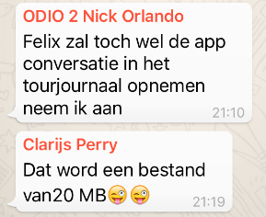

Nou mannen, Felix heeft screenshots gemaakt van alle berichten en dat waren er 45….., en Felix heeft ff geprobeerd om die alle te plaatsen in Hét tourjournnaal van vandaag, maar dan hebben we inderdaad een Word-documentje van 37 MB…………, precies, dat gaat hem niet worden.
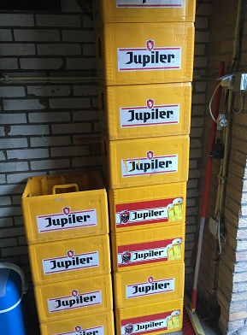
Dus heeft Felix maar eens besloten om alleen de mooiste foto op te nemen. Felix zag dat ie van Peter ‘Feyenoordpikkie’ Kwaaitaal was met de tekst: “Zo de voorraad voor de volgende etappe staat ook al vast maar klaar”

Ja beste wielervrienden en dan moeten we toch naar de……………

De punten in de etappe van gisteren:

En de ene dag ben je laatst en verdien je € 5,00 en de dag erna doe je gewoon andersom en win je.
Liesbeth ‘Google zus’ Clarijs behaalde gisteren gewoon de meeste punten. 77 in totaal…… Het is toch
bijna niet normaal hè. € 3,00 in de knip erbij.

Op de 2e plaats hebben we John Kerstens, leuk voor die jongen, wordt ie ook eens een keer vernoemd. John ontvangt € 2,00 met zijn 73 punten. De 3e plaats is voor Johan de Bruijn. Johan uit Etten-Leur pakt met 71 punten plaats 3 en dus 1 eurooootje!!

Corné Bolluijt en Tuur ‘de Frans’ van de Goor, beiden getipt door Nico ‘Frits the Farmer’ Hoogerwerf pissen toch net naast het prijzenpotje. Zij zijn 4 en 5 met respecitevelijk 70 en 69 punten.

Onderin een prutdag voor Corné Lodiers met 22 en John Verbraeken met 23.

En wat doet dit met de stand in Hét Tourspel van West-Brabant na etappe 12:

En we blijven lekker bezig; en weer is er gewisseld. Lucien Klerkx gaat weer naar 1 en mag het geel weer omhangen. Ricardo van de Klundert moet deze weer afstaan……


Het verschil is nu 13.

Corné Bolluijt verdringt de Broers van Hoven op plek 3. Corné jumpt goed naar plaats 3 met een ijzersterke score…… Is ie op weg naar meer????

Verder in de top 10 zien we ook Sjaak van de Berg uit Huijbergen. Sjaak is druk met zijn eigen wielerspel; Felix hoopt dat ie dit spel ook nog een beetje kan volgen. Ook Erik van der Lee zit in de top 10. Erik deelt samen met Sjaak en Ellen Roedelof plaats 7.

Martine van de Nieuwehuijzen blijft met grote afstand op de laatste plaats en heeft de rode lantaarn dus stevig in bezit!!

De volledige stand tot en met etappe 12:

 | Naam | Totaal na etappe 11 | Etappe 12 | Totaal na etappe 12
1 | Lucien Klerkx | 1202 | 53 | 1255
2 | Ricardo vd Klundert*** | 1205 | 37 | 1242
3 | Corné Bolluijt | 1155 | 70 | 1225
4 | Broers van Hoven | 1176 | 48 | 1224
5 | Stan Hoogerwerf*** | 1166 | 52 | 1218
6 | Jan Bus | 1173 | 37 | 1210
7 | Erik vd Lee | 1144 | 57 | 1201
 | Ellen Roedelof | 1148 | 53 | 1201
 | Sjaak vd Berg | 1154 | 47 | 1201
10 | Jelle Goossens*** | 1151 | 47 | 1198
 | Ronald 'Withege d'n Botte | 1156 | 42 | 1198
12 | Ruben Maas*** | 1153 | 42 | 1195
13 | Roger Withagen | 1136 | 57 | 1193
14 | Teun van Ginderen | 1144 | 47 | 1191
15 | Eric Goossens | 1158 | 32 | 1190
16 | Jos Bogers | 1147 | 42 | 1189
17 | Richard Slabbekoorn | 1140 | 48 | 1188
18 | Jim vd Bogaert*** | 1121 | 60 | 1181
19 | Jules Theuns | 1113 | 66 | 1179
20 | Rien Brans | 1125 | 53 | 1178
21 | Claudia Goossens | 1132 | 41 | 1173
22 | Karlijn Stultiëns | 1122 | 47 | 1169
23 | Henny vd Lee | 1106 | 55 | 1161
 | Coen Pijpers | 1119 | 42 | 1161
25 | Welmer Boer | 1118 | 42 | 1160
26 | Erik Roest | 1118 | 41 | 1159
27 | Paulien Klaassen | 1103 | 55 | 1158
 | Peter Palinckx | 1122 | 36 | 1158
29 | Anton van Schaik | 1130 | 26 | 1156
30 | Johan de Bruijn | 1084 | 71 | 1155
31 | Nico vd Klundert | 1110 | 40 | 1150
32 | Martijn vd Berg | 1094 | 53 | 1147
33 | Nick 'Magic' Orlando | 1102 | 41 | 1143
 | Sander Kerstens*** | 1105 | 38 | 1143
35 | Willy Poldermans | 1089 | 53 | 1142
 | Willy van As | 1101 | 41 | 1142
37 | Roger Groffen | 1093 | 48 | 1141
 | René vd Bogaert | 1107 | 34 | 1141
39 | Stefan van der Sanden | 1097 | 41 | 1138
40 | Robert Reuvers | 1100 | 37 | 1137
 | Jeanne Kerstens | 1108 | 29 | 1137
42 | Kim Paulussen | 1098 | 37 | 1135
43 | Nico Hoogerwerf | 1101 | 33 | 1134
44 | Sjoerd van Ginneken*** | 1086 | 44 | 1130
45 | Annette de Mooij | 1075 | 52 | 1127
 | Robert Janssens | 1075 | 52 | 1127
 | Jean-Pierre van Bergen | 1083 | 44 | 1127
48 | Maikel vd Poel | 1074 | 43 | 1117
49 | André Maas | 1074 | 42 | 1116
50 | Oewy en Imiet Champion | 1071 | 44 | 1115
51 | Robbert Klaassen | 1072 | 42 | 1114
52 | Eric Konings | 1045 | 63 | 1108
53 | John Kerstens | 1027 | 73 | 1100
54 | Piet Vermeulen | 1060 | 39 | 1099
55 | Samantha de Klerk | 1035 | 60 | 1095
56 | Alexander de Vos | 1048 | 42 | 1090
57 | Jan Schuurbiers | 1053 | 35 | 1088
58 | Greg vd Bogaert*** | 1022 | 60 | 1082
59 | Mark Alberti | 1042 | 39 | 1081
60 | Casper ' Le Puncheur' Pruijn | 1027 | 53 | 1080
61 | Tommie Withagen | 1049 | 29 | 1078
 | Corné Lodiers | 1056 | 22 | 1078
63 | Wesley Verbraak | 1023 | 47 | 1070
64 | Ton Rijsdijk | 1039 | 30 | 1069
65 | Jos Kerstens | 1010 | 57 | 1067
66 | Peter Adriaansen | 1006 | 58 | 1064
 | Johan Mathijssen | 1018 | 46 | 1064
 | Erik-Jan de Bruijn | 1032 | 32 | 1064
69 | Jan van Dun | 1030 | 31 | 1061
70 | Sjack vd Hout | 1013 | 47 | 1060
 | Ronny Verhulst | 1034 | 26 | 1060
72 | Niels Adriaansen*** | 1013 | 45 | 1058
73 | Stefan Schroot | 1012 | 44 | 1056
74 | Niels van Elzakker | 1019 | 33 | 1052
75 | Niek Iversen | 1006 | 43 | 1049
76 | Jac Borremans | 990 | 58 | 1048
77 | Wilfred Luijckx | 982 | 65 | 1047
 | Richard van Stel | 1014 | 33 | 1047
79 | Ilse van Ginneken | 1000 | 41 | 1041
80 | Ronald Groesbeek | 1003 | 27 | 1030
81 | Perry Clarijs | 966 | 57 | 1023
82 | John Verbraeken | 997 | 23 | 1020
83 | Koos en Jack Suijkerbuijk | 977 | 42 | 1019
84 | Mark Almekinders | 969 | 47 | 1016
 | Marcel van Beek | 977 | 39 | 1016
86 | Marian Mathijssen | 958 | 56 | 1014
87 | Rinus Konings | 947 | 63 | 1010
 | Cees van Oers | 979 | 31 | 1010
89 | Frank Linssen | 953 | 54 | 1007
90 | Diana de Vos | 947 | 55 | 1002
91 | Michael de Raaff | 966 | 26 | 992
92 | Kees van Tiggelen | 960 | 31 | 991
93 | Arthur vd Goor | 921 | 69 | 990
94 | Arjan Buijsen | 935 | 53 | 988
95 | Peter Kwaaitaal | 924 | 60 | 984
96 | Peter de Wilde | 927 | 55 | 982
97 | Linda Prop | 935 | 41 | 976
98 | Gerda van Beek | 926 | 38 | 964
99 | Liesbeth Clarijs | 803 | 77 | 880
 | Adrie van Overveld | 855 | 25 | 880
101 | Martin Tijsma | 801 | 62 | 863
102 | Kees van Ginneken | 804 | 32 | 836
103 | Martine vd Nieuwenhuijzen | 685 | 41 | 726

De Prijzenpot:

Gisteren waren er dus weer 2 vrijkaarten voor de Draai van de Kaai te verdienen. Deze ging naar de nummer 1 in de etappe naar de Mont Ventoux.

En we weten inmiddels wie dat was….. Inderdaad: Liesbeth ‘Google zus’ Clarijs.
Tot ziens daar Liesbeth!!

Voor vandaag hebben we ook weer een extra prijs:

Weer 2 kaarten voor de Draai van de Kaai; nu voor degene die nummer 38 wordt in de etappe van vandaag. En waarom 38? Omdat we dit jaar editite 38 van HTVWB hebben.

En dan gaan we naar de etappe vandaag: Vrijdag 15 juli 2016.

Vandaag hoeven de renners niet zo heel lang te rijden, maar wel allemaal alleen.
Vandaag is de race tegen de klok, de eerste van 2.

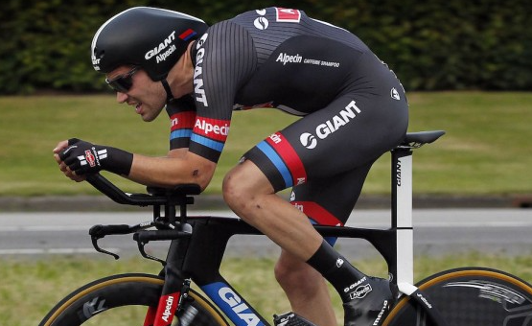
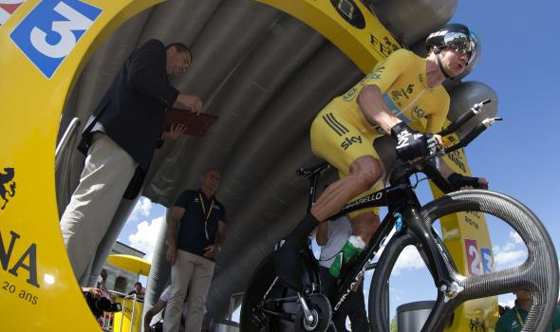
We hebben 37 kilometer af te leggen tegen de stopwatch. We starten in Bourg-Saint-Andéol en in La Caverne Du-Pont D’Arc wordt gefinisht.
De eerste renner die zal vertrekken is Sam Bennett. Om 9.45 uur wordt hij aan de start verwacht om weggeschoten te worden voor 37 kilometer glooiend terrein.

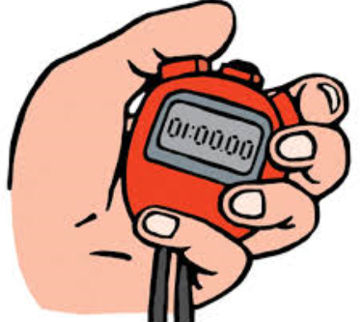
Chris Froome mag om 16.39 uur als laatste het tijdritparcours betreden.

En er zijn meerdere kanshebbers morgen die het tijdrijden tot kunst hebben verheven: Tom Dumoulin, Tony Martin, Fabian Cancellara, Rohan Dennis, maar ook zijn er altijd outsiders te noemen; wat te denken van Vasil Kiryenka of klassementmannen Froompie en Porte……………

We weten het morgen rond half zes hoe het afloopt.

En zo komt er een einde aan een tumultueuze dag. Hier doen
we het allemaal toch eigenlijk wel voor.

Felix geniet in ieder geval met volle teugen!!!!!

Veel plezier weer vandaag et à demain.



